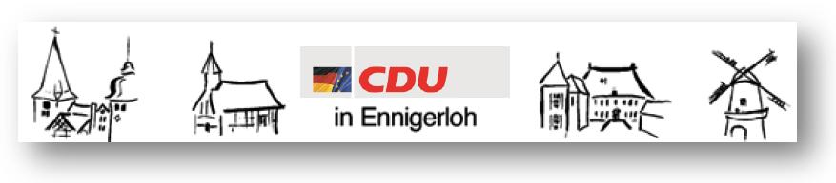
Fraktion Ennigerloh privat: 02524/950 243 Fax: 02524/950 139
Vors. Georg Aufderheide Büro: 02524/950 139 e-mail:
Mobil: 0173/522 5474 info@aw-holzbau.de

CDU Fraktion Ennigerloh, Beesen 12, 59320 Ennigerloh Ennigerloh, 23.12.2015

Antrag per Mail: stadt@ennigerloh.de
Stadt Ennigerloh
Bürgermeister Berthold Lülf
Rathaus
59320 Ennigerloh

Umbesetzung von Ausschüssen

Sehr geehrter Herr Bürgermeister,
die CDU-Fraktion beantragt, den Tagesordnungspunkt „Umbesetzung von Ausschüssen“ für die nächste Ratssitzung zu berücksichtigen.
Herr Martin Schemann gibt sein Ratsmandat zum Ende des Jahres 2015 auf, bleibt jedoch als Sachkundiger Bürger in der CDU-Fraktion tätig; Herr Hans-Werner Peter rückt als nächster Kandidat aus der Reserveliste der CDU nach.
Somit ergeben sich für die nachstehend aufgeführten Ausschüsse folgende Anpassun-gen:

1. Ausschuss für Soziales, Kultur, Sport und Schulen
Mitglied im Ausschuss 1. Vertreter 2. Vertreter
Alt:
Dirk Aufderheide Martin Schemann Georg Aufderheide

Neu:
Dirk Aufderheide Hans-Werner Peter Georg Aufderheide

2. Ausschuss für Stadtentwicklung, Bauen, Umwelt und Verkehr
Mitglied im Ausschuss 1. Vertreter 2. Vertreter
Alt:
Joachim Nienkemper Martin Schemann Heinz Wessel

Neu:
Joachim Nienkemper Hans-Werner Peter Heinz Wessel
3. Betriebsausschuss „Eigenbetriebe“ (Zwei Änderungen entspr. a) u. b))

Mitglied im Ausschuss 1. Vertreter 2. Vertreter
a)
Alt:
Heinrich Wessel Martin Schemann Georg Aufderheide

Neu:
Heinrich Wessel Hans-Werner Peter Georg Aufderheide

b)
Alt:
Gerhard Kraney Stephan Lehnen Hans-Werner Peter

Neu:
Gerhard Kraney Stephan Lehnen Martin Schemann

4. Finanzausschuss
Mitglied im Ausschuss 1. Vertreter 2. Vertreter
Alt:
Wolfgang Emunds Georg Aufderheide Martin Schemann

Neu:
Wolfgang Emunds Georg Aufderheide Hans-Werner Peter

5. Hauptausschuss
Mitglied im Ausschuss 1. Vertreter 2. Vertreter
Alt:
Heinrich Wessel Sebastian Michelswirth Martin Schemann

Neu:
Heinrich Wessel Sebastian Michelswirth Hans-Werner Peter

6. Rechnungsprüfungsausschuss
Mitglied im Ausschuss 1. Vertreter 2. Vertreter
Alt:
Wolfgang Emunds Heike Zimmermeier-Schürmann Martin Schemann

Neu:
Wolfgang Emunds Heike Zimmermeier-Schürmann Hans-Werner Peter

7. Wahlausschuss
Mitglied im Ausschuss 1. Vertreter 2. Vertreter
Alt:
Martin Schemann Wolfgang Emunds Georg Aufderheide

Neu:
Hans-Werner Peter Wolfgang Emunds Georg Aufderheide

Mit freundlichem Gruß

gez.

Georg Aufderheide
Fraktionsvorsitzender

